ШАССИ ДЛЯ ЛОДОК ПВХ
(ТРАНЦЕВЫЕ КОЛЕСА)

(откидные самофиксирующиеся для надувной лодки)

Техническое описание и инструкция по эксплуатации

Содержание
Введение……………………………………….……….…..1

Назначение…………………………………………………2

Технические характеристики и комплект поставки……..3

Техническое описание………………………………...…..4

Установка шасси на лодку……………………..……….…5

Указания по мерам безопасности………………..………..6

Правила эксплуатации…………………………….………7

Демонтаж и хранение шасси……………………….……..8

Гарантии…………………………………9

1.Введение

Руководство по эксплуатации предназначено для изучения устройства шасси, ознакомления с монтажом на лодку и правилами эксплуатации, а также разъяснения по устранению возникающих неисправностей.

2. Назначение

2.1. Шасси предназначены для перемещения лодки по суше, спуска лодки на воду и вывода из воды на берег одним (двумя) человеком. Шасси позволяют одному человеку установить на лодку мотор и разместить в лодке багаж на берегу (желательно в кормовой части, ближе к транцу), спустить лодку на воду без посторонней помощи (например: при весе лодки VN 320L 54 кг. и моторе весом 27 кг. нагрузка на руку не превышает 10 кг). Шасси выполнены из полированной нержавеющей стали, колеса диаметром 260 мм с камерой на пластиковом ободе, без металлического подшипника, что важно при нахождении изделия в воде. Пневмошины позволяют перемещать лодку по пересеченной местности, в том числе по прибрежному песку. При нахождении лодки на воде шасси устанавливаются в верхнее положение и фиксируются в нем, не уменьшая скорость движения лодки и не мешая повороту двигателя. В нижнем положении шасси защищают днище и транец лодки при подходе к берегу.
Особый интерес представляет установка шасси на лодку для тех, кто проводит отдых недалеко от водоема. Нет необходимости каждый раз разгружать лодку и снимать с нее мотор, лодку легко переместить к водоему и она в любой момент готова к спуску на воду.
Возможна установка шасси на стационарный транец надувных лодок практически всех фирм производителей.
2.2 Шасси устанавливается на транец лодки и служит для перемещения лодки по суше, спуска на воду и вывода из воды на берег вручную одним (двумя) человеком с установленным мотором и багажом.
2.3 На кронштейны шасси внутри лодки можно дополнительно установить держатели для спиннинга (приобретаются отдельно), подсачника или установить дугу для троллинга. Для лодок больших габаритов (или более тяжелых) возможна установка двойных шасси.
3. Технические характеристики

3.1. Количество стоек, шт…………………………………………….. 2
3.2. Габариты стойки, мм., не более: длина… 450 ширина………145
3.3. Размеры колеса, мм. ……………………………………... 260 х 85
3.4. Масса, кг., не более: стойки в сборе.. 2,15, комплекта………..4,3
3.5. Предельная нагрузка на стойку, кг …………………………... 150
3.6. Давление шин, кг/см2, не более …………………………….....0,75
3.7. Максимальная скорость перемещения, км/ч …………………..5

Комплект поставки:

- - Два фланца
- - Две стойки с колесами
- - 8 винтов и 8 гаек М8-40
- - 8 шайб
- - Инструкция

4. Техническое описание
4.1. Шасси представляют собой двух стоечную конструкцию, устанавливаемую на внешней стороне транца надувной лодки.

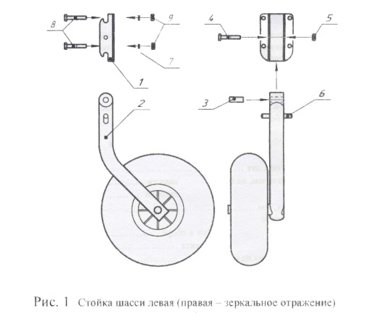
4.2. Стойки рычажного типа с консольной навеской колес состоят из следующих основных элементов (рис. 1):
- кронштейн (поз. 1)
- стойка с колесом диам. 260 мм с камерой на пластиковом ободе (поз.2)
- втулка распорная (поз. 3)
- болт М8х40 (поз. 4)
- гайка М8 (поз. 5)
- фиксатор (поз. 6)
- шайба (поз. 7)
- болт М8х40 (поз. 8)
- гайка с/к М8 (поз. 9)
- Все металлические элементы изготовлены из нержавеющей стали марок 08Х18Н10Т или 12Х18Н10Т.
5. Установка (монтаж) шасси на лодку.
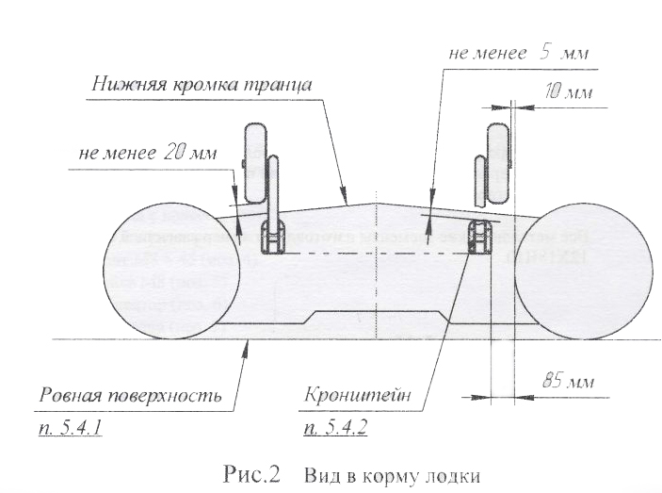

5.1. При установке шасси на лодку соблюдать следующие условия:

- - максимально возможная ширина колеи колес
- - вертикальное положение плоскости вращения стоек
- - недопустимое задевание стоек о баллоны лодки и колес о днище

отсутствие помех для поворота подвесного лодочного мотора
- позиция кронштейнов должна быть совместимой с конструкцией лодки

5.2 Выбор положения колес относительно стоек (внутрь или наружу) определяется индивидуально в зависимости от конструктива транцевой части лодки.
5.3 Монтаж шасси производится на собранную лодку.
5.4 Последовательность монтажа шасси на лодку (рис.2):
- 5.4.1- установить лодку на подставки, обеспечивая полное вывешивание стоек в нижнее положение над поверхностью (полом, столом) рис.2
- 5.4.2- разметить положение кронштейнов на транце лодки с внешней стороны (рис.2) и пластин с внутренней стороны транца (рис.3) с нанесением отверстий. Не допускать выступание кронштейна за нижнюю кромку транца лодки. Пластина с внутренней стороны транца не должна упираться в слани и прижимные планки сланей.
- - сверление отверстий в транце лодки
- - нанесение герметика на болты крепления и поверхность отверстий
- - установка кронштейнов шасси на болтовое соединение к транцу
- - проверка работоспособности стоек перекладыванием в разные положения.
Предпочтительным является внешнее расположение колес.

6. Указания по мерам безопасности

6.1. Перед установкой на лодку и эксплуатацией шасси необходимо внимательно ознакомиться с данным техническим описанием и инструкцией по эксплуатации.
6.2. Перед каждым сворачиванием лодки необходимо снимать стойки шасси без демонтажа кронштейнов.
6.3. Перед каждым использованием шасси необходимо осматривать на предмет исправности.
6.4. Для перемещения лодки по суше, спуска на воду и вывоз из воды осуществлять на достаточно ровных, удобных для этого местах во избежание порчи лодки и шасси.
6.5. Подходить к берегу со стороны водоема необходимо только на веслах с поднятым мотором.
6.6. Перед началом движения на воде с мотором необходимо убедиться, что стойки шасси находятся в верхнем положении и надежно зафиксированы.
6.7. Перед началом перемещения лодки по суше, спуском на воду и вывоза из воды необходимо убедиться, что стойки шасси находятся в нижнем положении и надежно зафиксированы.
6.8. Не допускается превышать установленные параметры:

- - нагрузку на шасси
- - скорость передвижения
- - давление в пневмошинах

7. Правила эксплуатации

7.1 Подготовка к спуску на воду производится в следующей последовательности:
- - приведение надувной лодки в готовность
- - навеска стоек шасси на кронштейны
- - поочередно поднять борта лодки в кормовой части и перевести стойки в нижнее положение до защелкивания фиксаторов
- - поставить лодку на колеса и установить подвесной мотор на транец в поднятом положении
- - поднять носовую часть лодки за ручку и завести лодку кормой вперед в воду
- - сесть в лодку, оттолкнуться от берега, чтобы колеса шасси не имели касания дна водоема
- - снять с фиксаторов и перевести стойки в верхнее положение до защелкивания фиксаторов
- - опустить лодочный мотор в рабочее положение

7.2 Выход из воды на берег осуществляется в следующей последовательности:

- - остановить движение лодки, выключить мотор
- - на достаточной глубине перевести стойки шасси в нижнее положение до защелкивания фиксаторов
- - двигатель поднять из воды
- - подгрести на веслах к берегу носом вперед
- - выйти из лодки на берег
- - за носовую ручку вытащить лодку из воды и перемещать в нужном направлении.

7.3 Работа с фиксирующим механизмом
Для снятия с фиксатора достаточно вывести цилиндрический фиксатор из пазов кронштейна нажатием пальцев руки.
В крайних положениях стойка фиксируется самостоятельно при помощи внутренней пружины, загоняющей цилиндрический фиксатор в пазы кронштейна.
8. Демонтаж и хранение
8.1. Для демонтажа необходимо отвернуть гайку на болте, вынуть болт из отверстий, аккуратно отсоединить стойку от кронштейнов. При этом следить, чтобы не потерять распорную втулку.
8.2. Вставить втулку, болт в отверстие стойки и навинтить гайку.
8.3. Стойки просушить.

9. Гарантии

9.1 Гарантийный срок эксплуатации шасси – 12 месяцев со дня приобретения, при условии соблюдения правил эксплуатации. На металлические части изделия – пожизненно, при условии использования только в пресной воде!!!
9.2. В течение гарантийного срока и при условии соблюдения правил эксплуатации претензии принимаются в соответствии с законом РФ «О защите прав потребителей»
9.3. Претензии после гарантийного срока и относительно неисправностей и дефектов по вине покупателя не принимаются.

